微信图像SDK(Android版)上手指南

使用说明
本文档主要介绍微信图像SDK（Android版）使用方法，利用SDK可以准确搜索到用户上传的图像。
本文属于入门级文档，旨在帮助开发者快速学习Android SDK的使用并应用到自身开发工作。具体API可查询《Android开发手册》。

获取应用授权码
请到“开发者应用登记页面”进行登记，登记并选择移动应用进行设置后，将该应用提交审核，只有审核通过的应用才能进行开发。
要获取应用授权码，可以在Eclipse中直接查看，Windows -> Preferences -> Android -> Build，界面如图1， 其中的MD5 fingerprint就是需要的应用签名值：
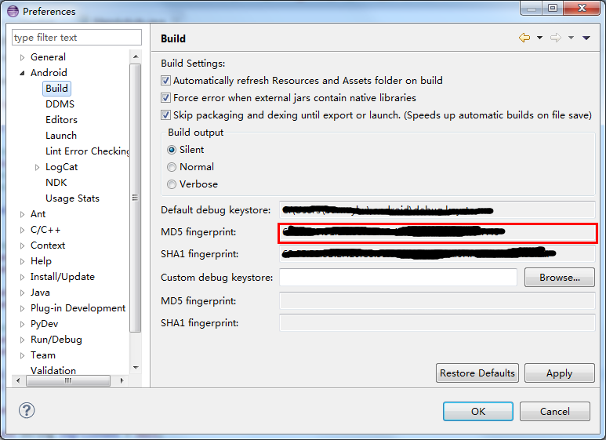
图1
注册完毕，我们会在7个工作日内完成审核工作。

下载Android SDK
进入“资源中心”下载Android SDK，压缩包中包括Demo+SDK+开发文档。其中的Demo使用SDK的各功能API；SDK包括.so和.jar文件。

上传图片
每个AppID只能检索到自身上传的图片，图片上传位置：资源中心 –> 智能识别图片库， 待图片审核通过， 即可对此图片进行识图操作。

Demo介绍
为了更好的理解微信图像SDK的使用，下面将通过一个简单的实例来讲解一下SDK各个关键API接口的使用。

开发工具
Android开发工具有很多，开发者可以根据自身的喜好来选择。在讲解本示例的时候，我们将使用Eclipse来一步步分析。

工程配置
首先新建一个示例工程，按以下步骤进行配置。
  - 引入.so文件：
如下图，在libs\armeabi目录下粘贴libWXPrNet.so文件。
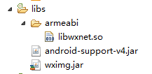
图2
  - 引入jar包：
在工程属性->Java Build Path->Libraries中选择“Add External JARs”，选定wximg.jar，确定后返回，完成后的效果如图2所示。

AndroidManifest.xml设置
  - 添加必要的权限支持：
<uses-permission android:name="android.permission.ACCESS_NETWORK_STATE"></uses-permission>
<uses-permission android:name="android.permission.INTERNET"></uses-permission>
<uses-permission android:name="android.permission.ACCESS_WIFI_STATE"></uses-permission>
<uses-permission android:name="android.permission.CHANGE_WIFI_STATE"></uses-permission>
<uses-permission android:name="android.permission.READ_PHONE_STATE"></uses-permission>
<uses-permission android:name="android.permission.RECORD_AUDIO"></uses-permission>
<uses-permission android:name="android.permission.WRITE_EXTERNAL_STORAGE"></uses-permission>

图像识别Demo（包括通用识别和语法识别）
关于界面的构建此处不进行介绍， 下面着重介绍图像识别SDK各API的使用：

初始化
ImgSearcher.shareInstance().setListener(this);
if (ImgSearcher.shareInstance().init(this, screKey) != 0) {
//初始化失败
}
注：此处的screKey就是在官网上申请的应用授权码。

开始识别
ImgSearcher.shareInstance().start(img);
注：img是图像的byte[]型内容。
开始后的各种阶段状态将由public void onGetState(ImgSearcherState state)回调获取。

取消识别
ImgSearcher.shareInstance().cancel();
此接口的如果返回非0值， 则表示cancel过程结束， 否则其状态将通过public void onGetState(ImgSearcherState state)回调获取。

实现ImgListener，并重写其函数
直接在Activity类中实现ImgListener，重写ImgListener各函数如下所示：
@Override
public void onGetError(int arg0) {
// TODO Auto-generated method stub
}

@Override
public void onGetResult(ImgResult result) {
// TODO Auto-generated method stub
String mResUrl;
String mResMD5;
String mResPicDesc;
if (result != null) {
if (1 == result.ret && result.res != null) {
int resSize = result.res.size();
for (int i = 0; i < resSize; ++i) {
ImgResult.Result res = (ImgResult.Result) result.res.get(i);
if (res != null) {
mResMD5 = res.md5;
mResUrl = res.url;
mResPicDesc = res.picDesc;
}
}
}
}
}

@Override
public void onGetState(ImgSearcherState state) {
// TODO Auto-generated method stub
}

释放系统资源
ImgSearcher.shareInstance().destroy();
注：调用此函数， 需要确保识别过程或者cancel过程已经结束， 否则会出现问题。

Demo截图
编译运行，图3、图4分别是开始界面和识别结果界面：

图3 图4
更多内容请参考《Android开发手册》和WXImgSDKDemo。

